ÍNDICE

Copia de seguridad automática 2

|  |  |
| --- | --- |
| **ACTIVIDAD 6. AUTOMATIZACIÓN DE COPIAS DE SEGURIDAD CON ODOO** | |
| **logo IES Ribera del Tajo**  **UNIDAD DE TRABAJO 2.**  [INSTALACIÓN Y CONFIGURACIÓN DE ERP](https://fp.cloud.riberadeltajo.es/moodle/course/view.php?id=17" \l "section-2) | |
| **MÓDULO:**  SISTEMAS DE GESTIÓN EMPRESARIAL | **GRUPO**: DAM2 |
| **FECHA: 22/10****/2024** | |

ALUMNO/A (Nombre y Apellidos): Alejandro Sánchez Gil

RESULTADOS DE APRENDIZAJE Y CRITERIOS DE EVALUACIÓN RELACIONADOS.

**RA2. Implanta sistemas ERP-CRM interpretando la documentación técnica e identificando las diferentes opciones y módulos.**

|  |  |
| --- | --- |
| **CRITERIOS DE EVALUACIÓN** | **CALIFICACIÓN** |
| 1. Se ha verificado el funcionamiento del ERP-CRM. |  |

Realiza la automatización para que la copia de seguridad se realice todos los días a una hora concreta.

También tienes que tener en cuenta que se puedan almacenar todas las copias de seguridad y que el nombre del fichero no permita saber la fecha y hora en la que se realizó la copia de seguridad.

Finalmente explica cómo podríamos conseguir que las copias se almacenen en la nube cada vez que hagamos una copia de seguridad. (Este último punto solo tienes que explicarlo.)

### Copia de seguridad automática

Para realizar copias de seguridad automáticas de forma regular lo primero que tenemos que hacer es abrir powershell, ya que realizaremos la copia de seguridad a través de un script de powershell y de el programador de tareas.

Vamos a crear el script, para ello abrimos un nuevo bloc de notas:

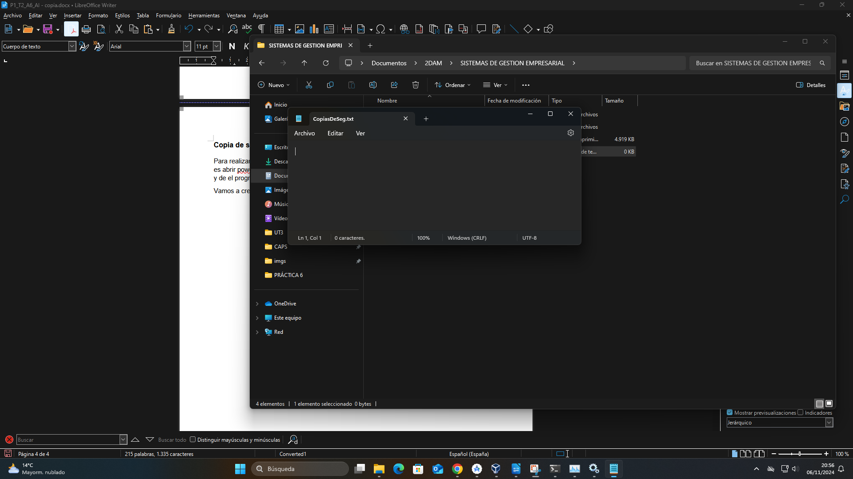

Ahora introducimos un script, aquí tenemos un ejemplo, pero podría ser distinto:

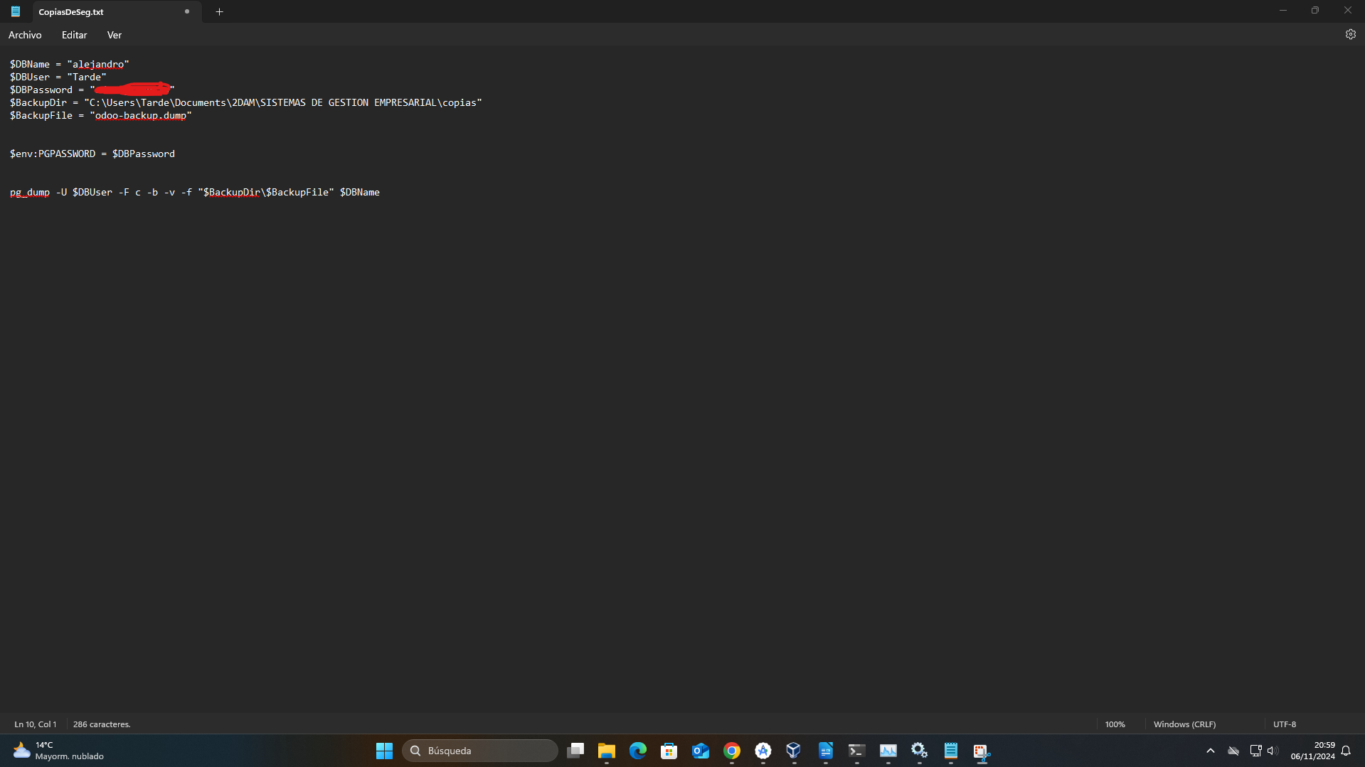

El usuario de Odoo en mi caso es Tarde, porque es el usuario que ejecuta el servicio de Odoo, la contraseña está tapada porque es la mía personal, pero es la que tengamos en nuestro acceso a Odoo, el directorio es donde queremos guardar nuestras copias de seguridad y el archivo es como queremos que se llame la copia, ahora hacemos clic en guardar como y le ponemos al final “.ps1”:

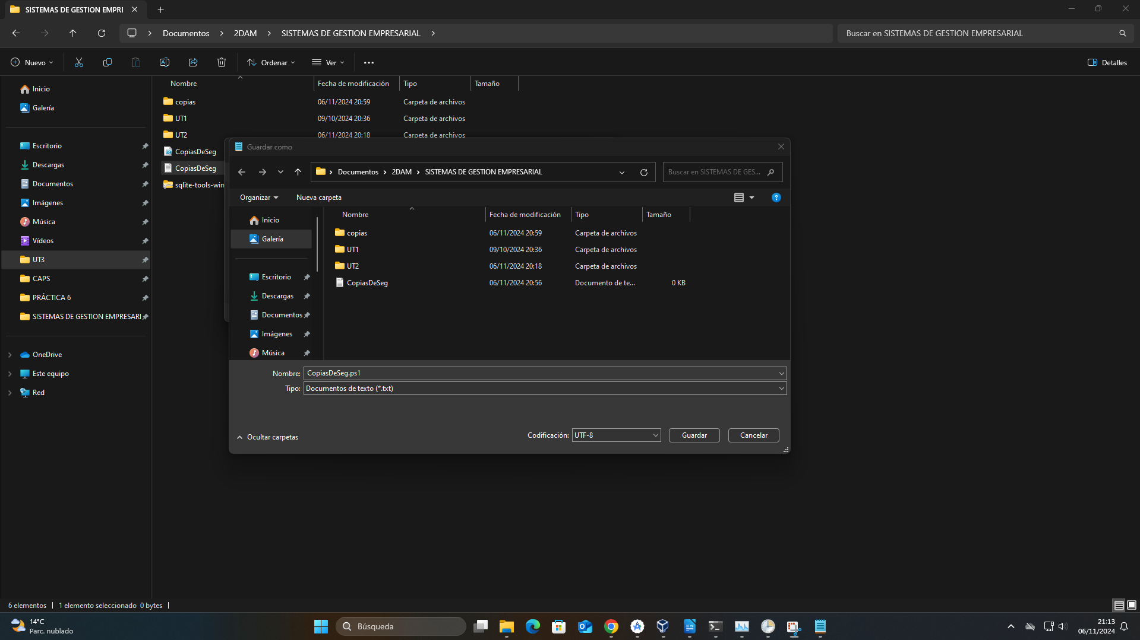

Aquí tendríamos el script:

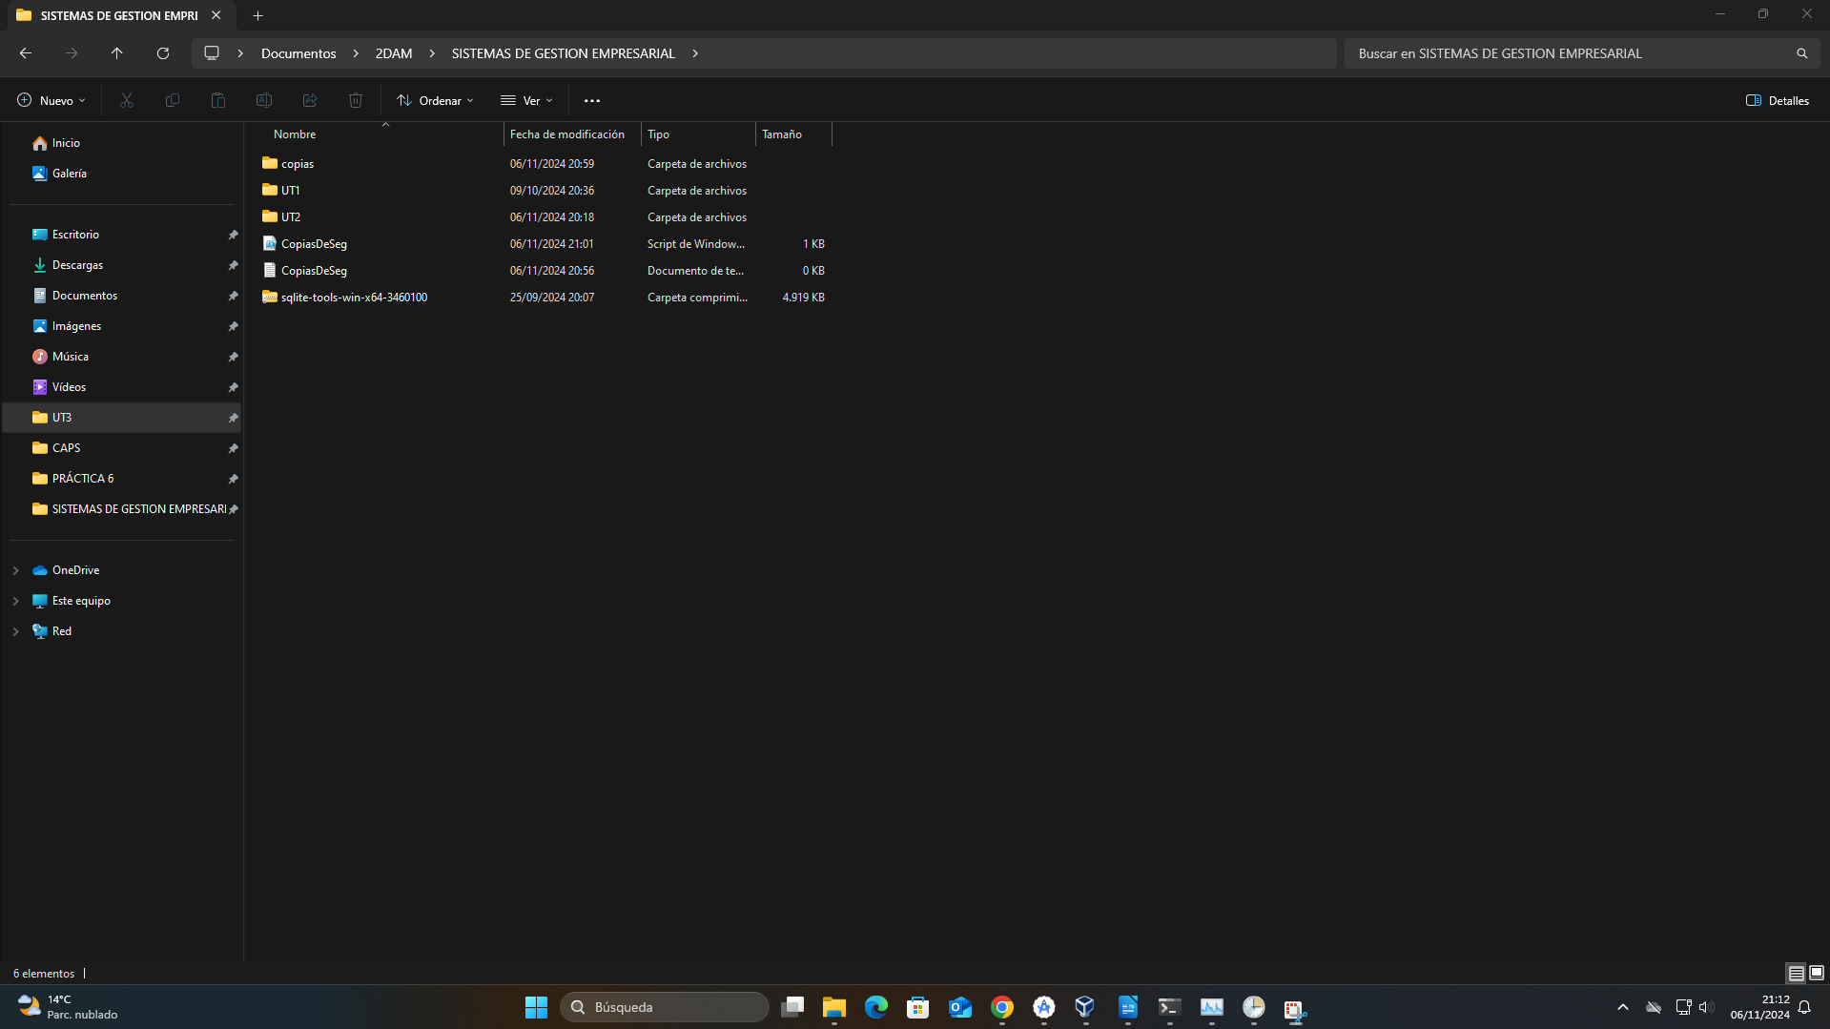

Ahora abrimos el programador de tareas:

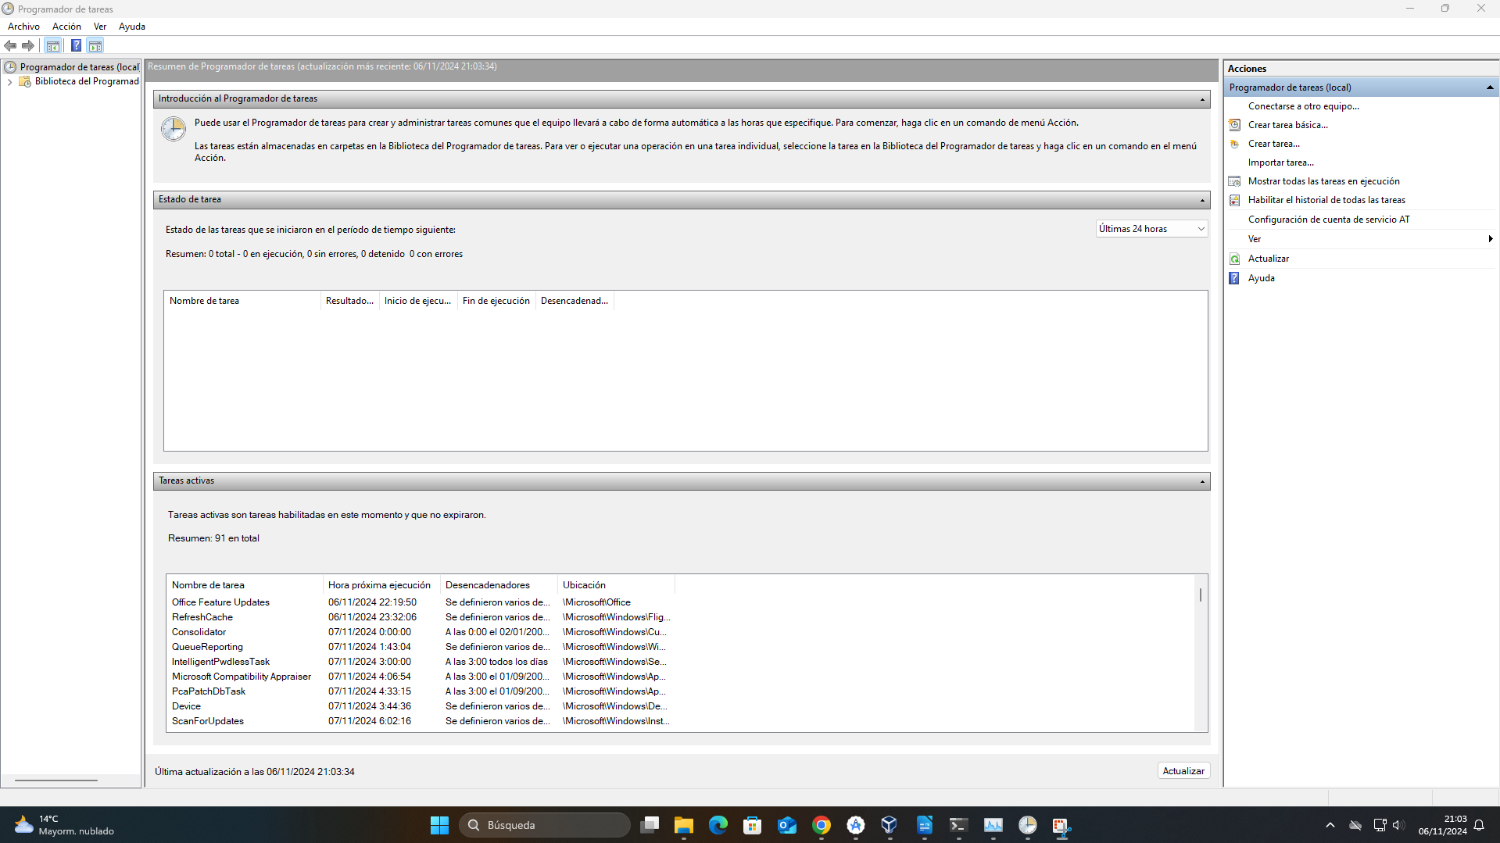

Y hacemos clic en “Crear tarea”:

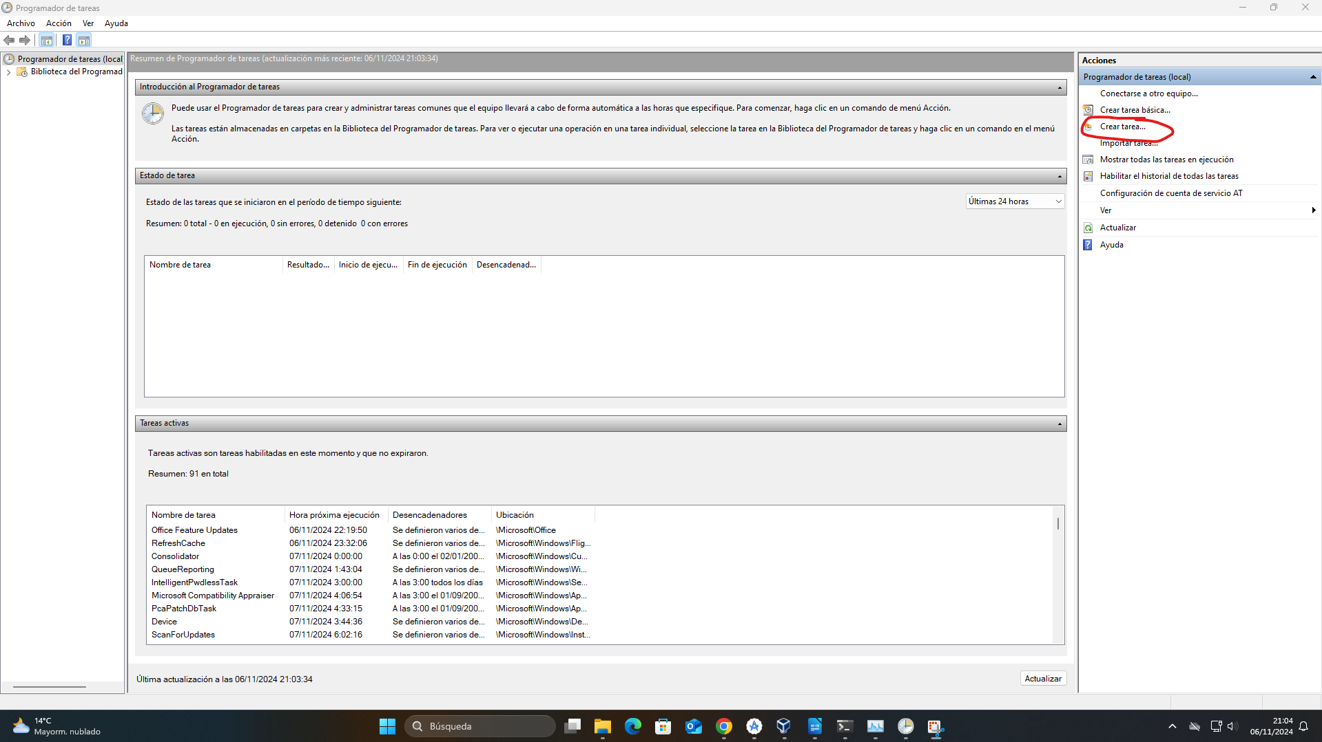

Lo establecemos para la versión de Windows en la que nos encontremos y le ponemos nombre:

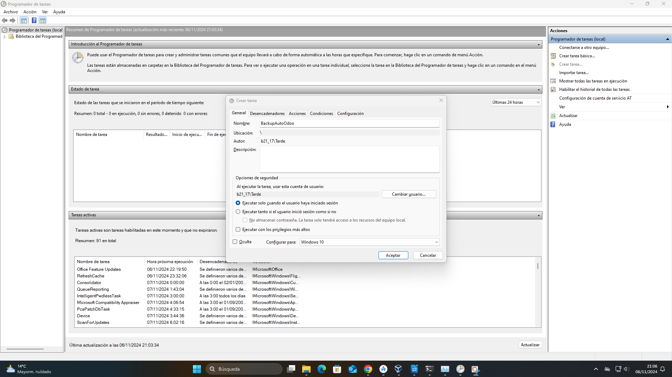

Ahora vamos a la pestaña “Desencadenadores” y hacemos clic en “Nuevo”:

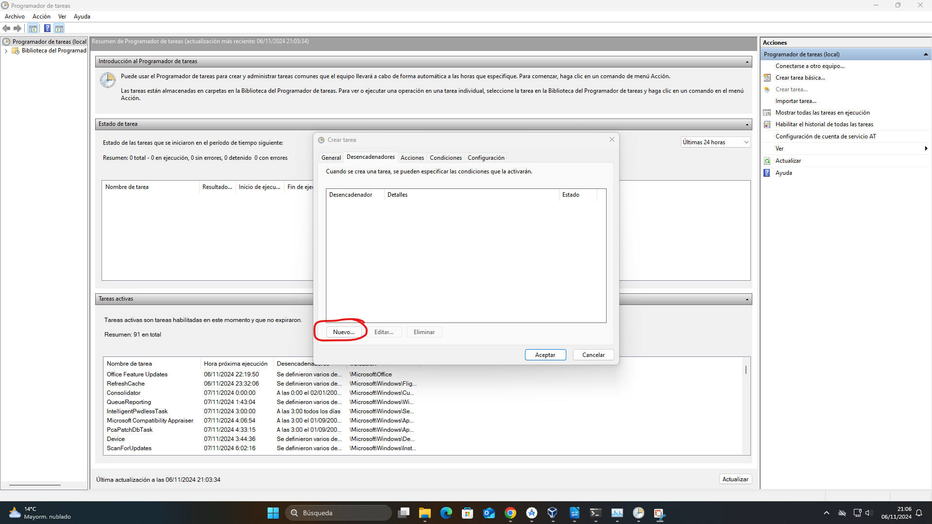

Aquí pondremos la hora a la que queremos que se realice la copia de seguridad automática, yo voy a poner por ejemplo las “02:00”:

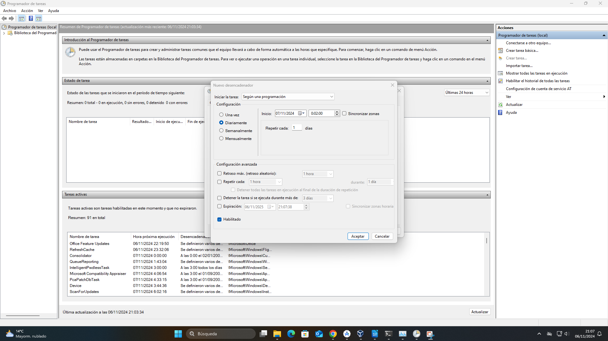

Importante establecer diariamente y a partir del día de mañana, una vez hecho esto, vamos a la pestaña “Acciones” y hacemos clic en “Nueva”:

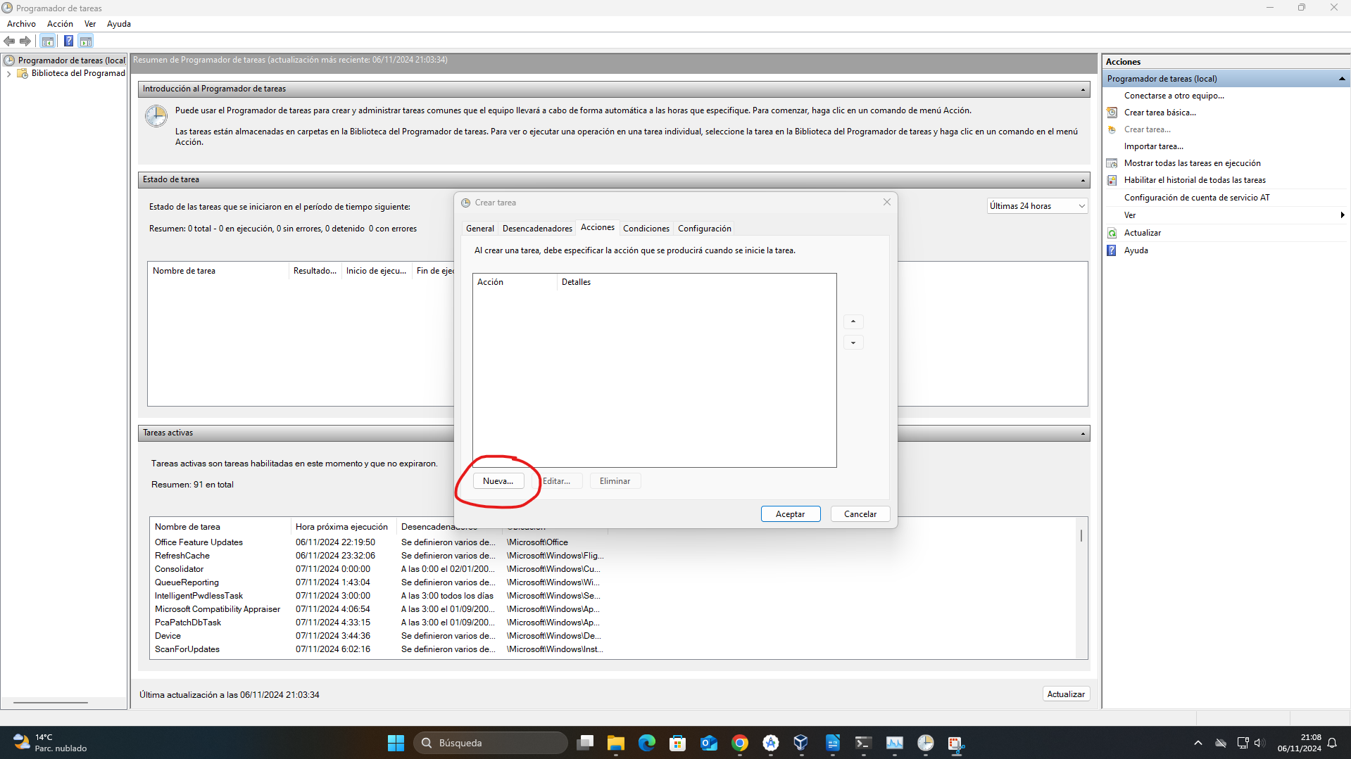

En programa estableceremos Powershell que se encuentra en:

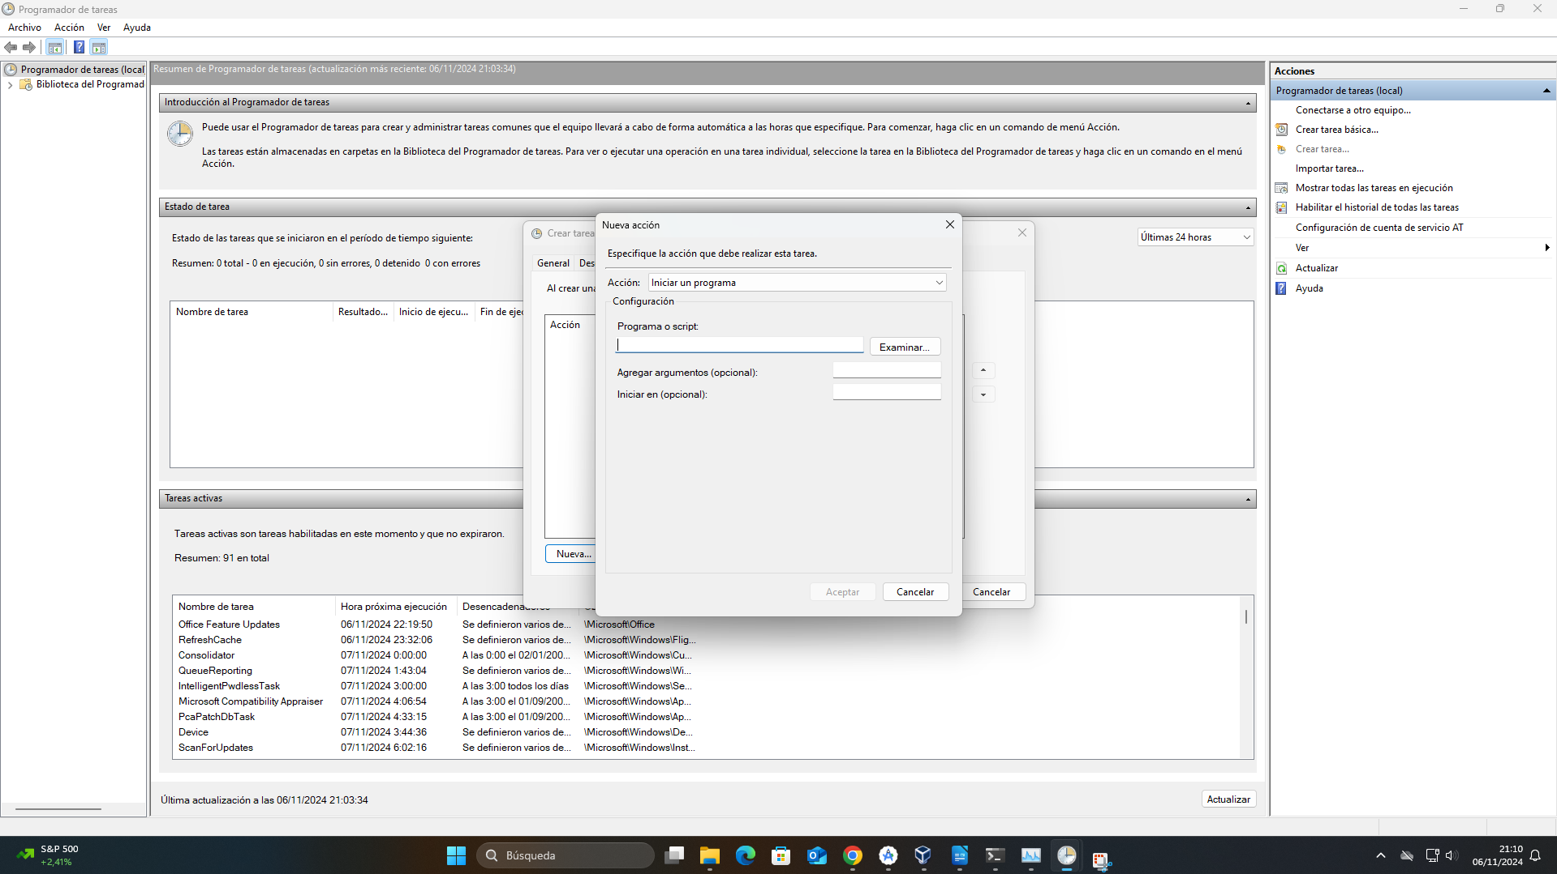

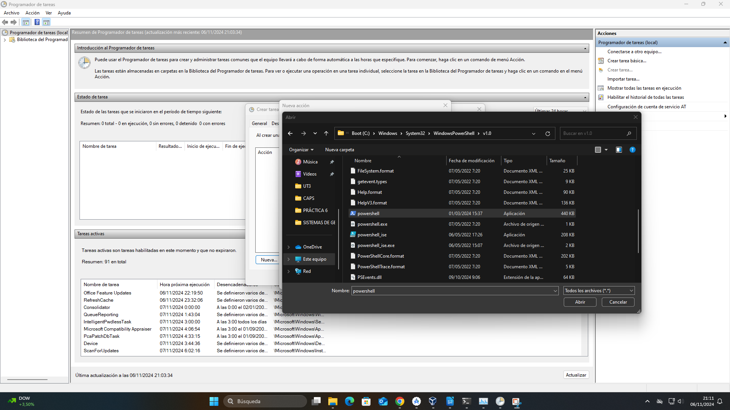

Y lo seleccionamos, y en el apartado argumentos simplemente ponemos la ubicación de nuestro script:

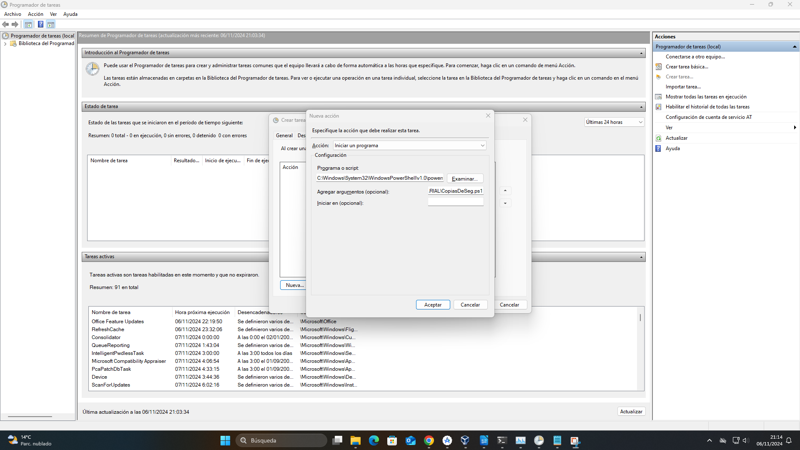

Ahora simplemente hacemos clic en aceptar y tendremos creada la tarea y se realizarán automáticamente las copias de seguridad